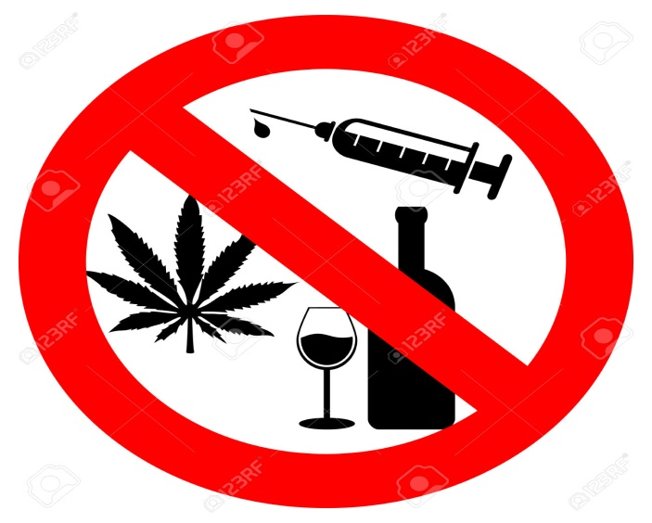
ЖИЗНЬ БЕЗ НАРКОТИКОВ ДОРОГА К СЧАСТЬЮ!!!
Наркомания — это чума XXI века. На данный момент в РФ по подсчетам Федеральной службы по контролю за оборотом наркотиков более 7 миллионов людей употребляет наркотики, при этом 3 миллиона употребляет активно. Каждый месяц от наркомании в РФ умирает около 5 тысяч людей. При этом темпы заболеваемости неуклонно растут с каждым годом. Люди, становящиеся на эту скользкую дорожку, в погоне за эйфорией редко думают о последствиях. Но одно известно достоверно: наркотики — это яд и избежать его отравляющего действия на организм невозможно.
Опасность наркотиков в том, что они оказывают разрушающее на организм действие спустя какое-то время, когда зависимость сформировалась и самостоятельно завязать с наркотиками уже невозможно. Абсолютно точно можно сказать, что психоактивные вещества влияют на все без исключения системы организма.
Влияние на сердечную систему; влияние на дыхательную систему; на пищеварительную систему; на костную систему. Наркомания без инфекций неизбежна – ВИЧ, гепатит, стрепто- и стафилококки, что приводит к тяжелейшему сепсису.
Влияние на социальную сферу. Справедливо будет сказать, что наркоман своими же руками разрушает собственную жизнь. Наркоманы выпадают из социальной жизни. У них портятся отношения с родными и близкими людьми, постоянно происходят конфликты. Родители переживают за своего больного ребенка-наркомана, вытаскивают из передряг и сами не замечают, как стремительно стареют, зарабатывают заболевания. Наркоманы по мере развития зависимости теряют работу, перестают приносить какую-либо пользу обществу.
Поэтому наркомания неизбежно затрагивает все стороны жизни человека: его здоровье, душевную сферу, социальную активность. Употребление наркотиков влечет за собой опасные последствия, от которых страдает не только сам наркоман, но и его родные, а иногда и случайные люди.
БЕРЕГИТЕ СВОЮ ЖИЗНЬ, ОНА БЕСЦЕННА!!!

